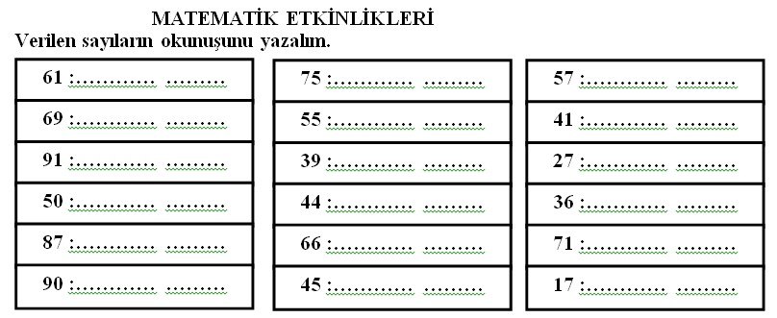
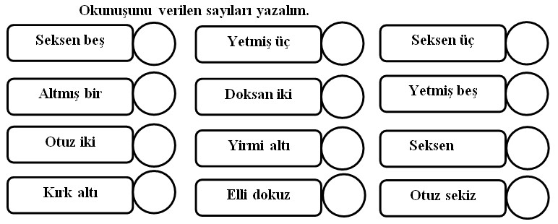
BASAMAK ADI VE BASAMAK DEĞERİNİ BULALIM
9 onluk 5 birlik
SAYININ YAZILIŞI
SAYININ OKUNUŞU
BASAMAK ADI
RAKAMIN BASAMAK DEĞERİ

1 onluk 8 birlik
SAYININ YAZILIŞI
SAYININ OKUNUŞU
BASAMAK ADI
RAKAMIN BASAMAK DEĞERİ

6 birlik 4 onluk
SAYININ YAZILIŞI
SAYININ OKUNUŞU
BASAMAK ADI
RAKAMIN BASAMAK DEĞERİ

Sayılardaki rakamların basamak adlarını ve basamak değerlerini yazalım.

2 3 Basamak Adı Basamak Değeri
Birler Basamağı 3
Onlar Basamağı 30

3 9 Basamak Adı Basamak Değeri
………………………… ………
………………………… ………

4 0 Basamak Adı Basamak Değeri
………………………… ………
………………………… ………
5 2 Basamak Adı Basamak Değeri
………………………… ………
………………………… ………

8 6 Basamak Adı Basamak Değeri
………………………… ………
………………………… ………
7 7 Basamak Adı Basamak Değeri
………………………… ………
………………………… ………

Basamak değerleri verilen sayıları bulalım, basamak adlarını yazalım.
.25. Basamak Adı Basamak Değeri
Birler Basamağı 5
Onlar Basamağı 20
……… Basamak Adı Basamak Değeri
………………………… 4
………………………… 30

……… Basamak Adı Basamak Değeri
………………………… 6
………………………… 70
……… Basamak Adı Basamak Değeri
………………………… 5
………………………… 40

……… Basamak Adı Basamak Değeri
………………………… 3
………………………… 40
……… Basamak Adı Basamak Değeri
………………………… 8
………………………… 60

Hece Bilgisi
Sözcükleri hecelerine ayırarak kaç heceden oluştuklarını kutulara yazalım.
Sözcük Sözcüğü Hecelerine Ayırın. Hece Sayısı
dikdörtgen …………………………………
tramvay …………………………………
kerpeten ………………………………….
odunluk ………………………………….
internet …………………………………..
daima ………………………………….
sebzecilik ………………………………….
elektrik ………………………………….
sarmaşık …………………………………
tekerleme ………………………………….
böğürtlen ………………………………….
planlama .………………………………..
Çanakkale ………………………………….
kraliçe …………………………………….
sivrisinek …………………………………
yağmurluk …………………………………..
aileler …………………………………….

***Sorulara cümle ile cevap yazalım.
KÜÇÜK ARI
Küçük bir ormanda Maya adında bir arı varmış. Arı Maya sadece güllere konarmış. Güllerden bal yapar, vız diye uçarmış. Bir gün iğnesi güle takılmış ve yardım edin diye bağırmış.Oradan geçen bir kuş, arı Mayayı gülden kurtarmış.
1 | Hikâyemizin adı ne? |  |  | ……………………………………………………………………………………………………
2 | Hikayede hangi hayvanlar var? |  |  | ……………………………………………………
3 | Arı’nın adı neymiş? |  |  | …………………………………………………….
4 | Arı Maya hangi çiçekten bal yaparmış? |  |  | …………………………………………………….
5 | Arı Maya’yı kim kurtarmış |  |  | …………………………………………………….
MASAL DEDE
Masal Dede, ak saçlıydı. Boyu oldukça uzundu. Zayıftı. Bu ismi çocuklar ona vermişti. Asıl adı Uğur’du. Uğur, çocuklara çok masal anlatırdı. Onun için çocuklar ona Masal Dede diyorlardı. Her akşam parkta masal anlatırdı.
1 |  | Masal Dede’nin asıl adı nedir? |  |  | ………………………………………………………………
2 |  | Masal Dede, nerede çocuklara masal anlatırmış? |  |  | ………………………………………………………………
3 |  | Uğur’a niçin Masal Dede diyorlarmış? |  |  | …………………………………………………………………
4 |  | Masal Dede nasıl birisiymiş |  |  | ………………………………………………………………
5 |  | Kim Uğur’a Masal Dede diyormuş? |  |  | ……………………………………………………………..
6 |  | Uğur ne zaman çocuklara masal anlatıyormuş? |  |  | ………………………………………………………………..
DERYA YERE DÜŞTÜ
Derya kantine giderken yere düştü. Arkadaşı Gamze ona yardım etti. Derya’yı yerde gören Ali de, ona yardım etti. Ali ile Gamze Derya’yı yerden kaldırdılar. Bu durumdan, üçü de mutlu oldular.
1 |  | Kim düştü? | ……………………………………………………………………………
2 |  | Derya ’ya ilk olarak kim yardım etti? | …………………………………………………………………………….
3 |  | Derya nereye gidiyordu? | …………………………………………………………………………….
4 |  | Sen de arkadaşlarına böyle yardım ediyor musun? | …………………………………………………………………………….  ……………………………………………………………………………

